2^{η} δραστηριότητα

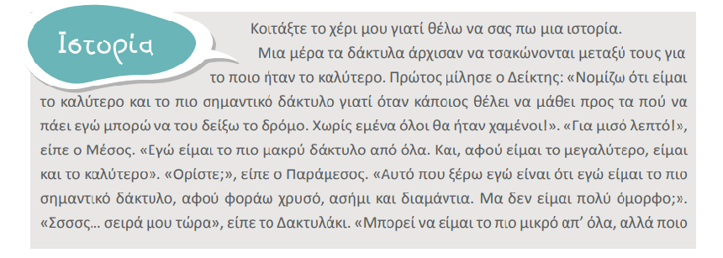
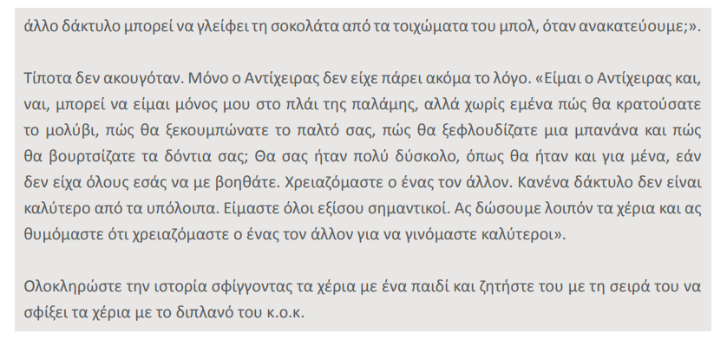

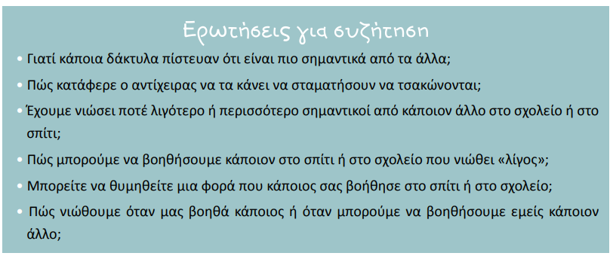

………………………………………………………………………………………………………………………………………………
Στη συνέχεια και μετά τη συζήτηση που προηγείται ο/η νηπιαγωγός ζητά από τους /τις μαθητές/-τριες να σχεδιάσουν το περίγραμμα των χεριών τους, να το ζωγραφίσουν και στη συνέχεια να το κόψουν. Κάθε μαθητής/-τρια θα χρειαστεί να φτιάξει δύο χεράκια. Αν κάποιος μαθητής/-τρια δυσκολεύεται να σχεδιάσει το περίγραμμα των χεριών του/της, μπορεί ένας/μία βοηθός συμμαθητής/-τρια να τον υποστηρίξει να αρχίσει ή να ολοκληρώσει τη δραστηριότητα.
Σε κάθε δάχτυλο θα ζωγραφίσουν μία εικόνα κάποιου /-ας που τους βοήθησε σήμερα στο σχολείο , στο σπίτι ή γενικότερα στη γειτονιά που ζούνε. Στο τέλος καλούνται οι μαθητές/-τριες να καθίσουν στον κύκλο και παροτρύνονται από τον/την νηπιαγωγό να πουν με τη σειρά ποιους συμπεριέλαβαν στα βοηθητικά χέρια που έφτιαξαν.

( από το βιβλίο: Δραστηριότητες βιωματικής μάθησης στα ανθρώπινα δικαιώματα και τα δικαιώματα των προσφύγων UNCHR 2014 σελ 43-44. 56-57)

